ALPINE A110 R : TARIFS ET OUVERTURE DES COMMANDES EN Belgique ET AU LUXEMBOURG
01/12/2022
- Conçue pour la piste, l’Alpine A110 R est l’expression radicale de la performance et de la sportivité.

- Développant 300 ch pour 1082 kg, l’A110 R abat le 0 à 100 km/h en 3,9 secondes et offre un rapport poids puissance de 3,6 kg/ch.

- L’Alpine A110 R est proposée à partir de 105.000 € TTC pour la Belgique et 101.528,93 € TTC pour le Luxembourg.

- L’Alpine A110 R Fernando Alonso, une édition très limitée (32 exemplaires) et exclusive à 148 000 € TTC pour la Belgique et 143.107,44€ pour le Luxembourg.

- Ouverture des commandes en Belgique et au Luxembourg le 1er décembre 2022.

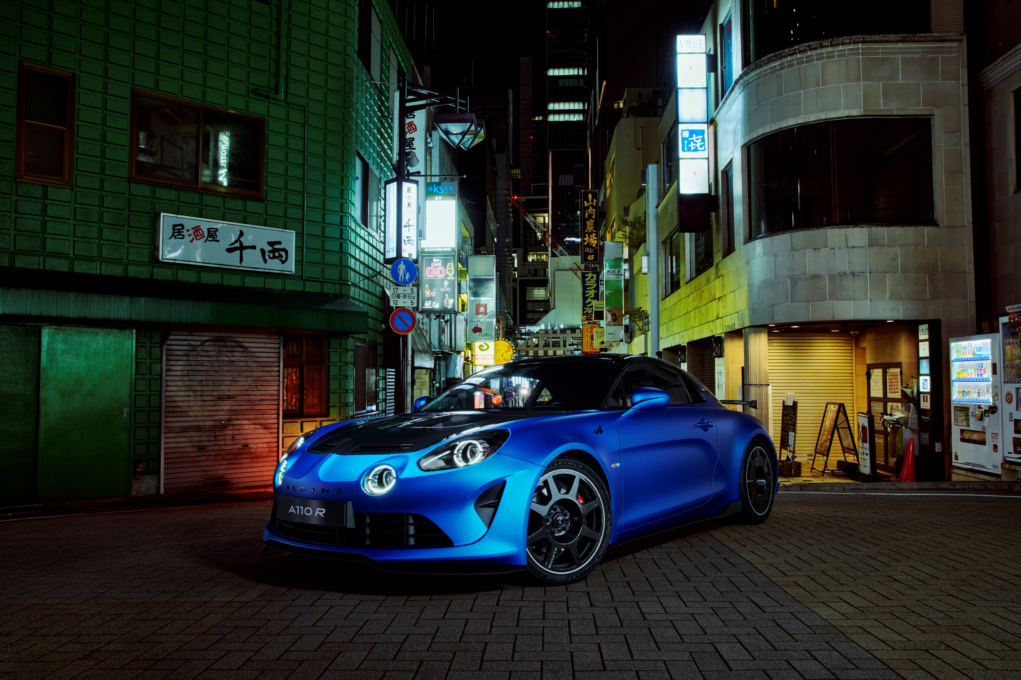
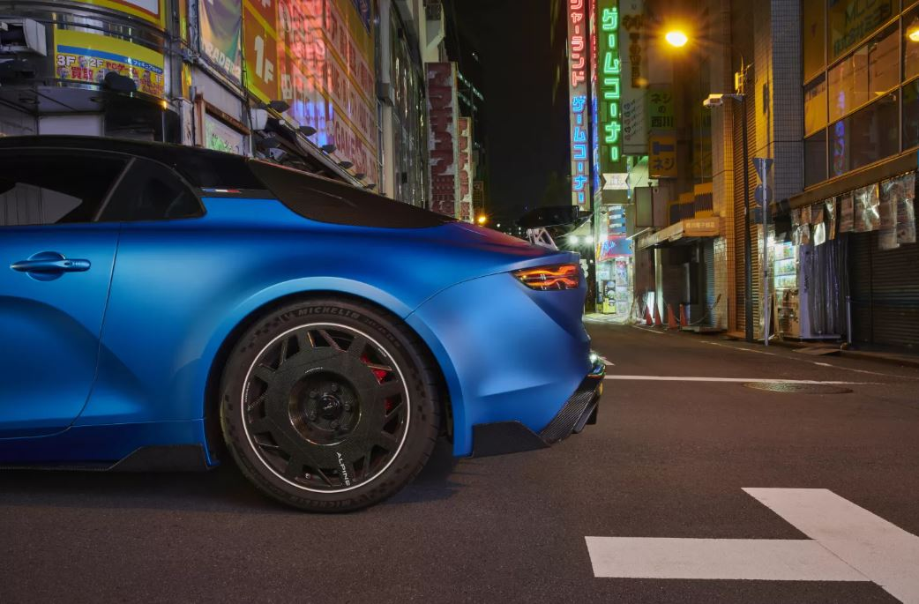
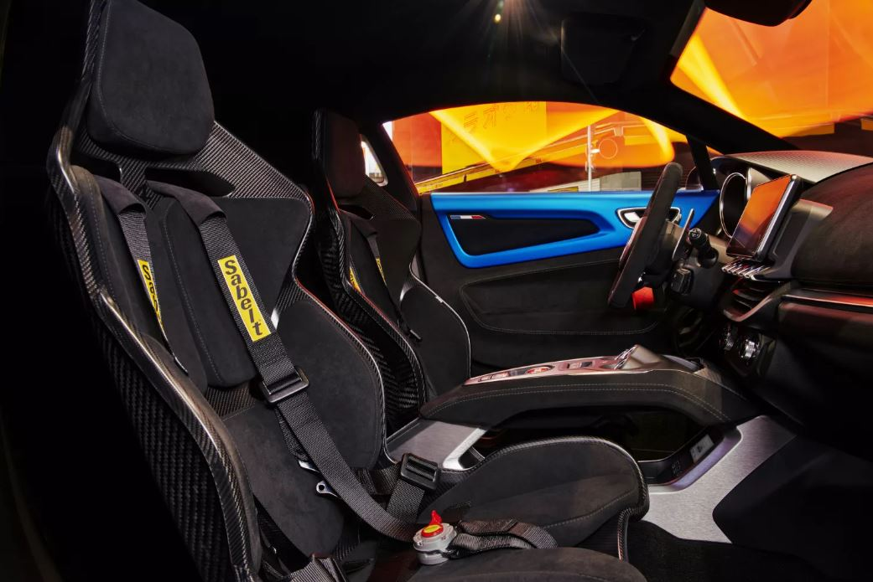
Proposée en pré-commande depuis le 5 octobre, l’Alpine A110 R et sa déclinaison exclusive Fernando Alonso seront disponibles à la commande dès le 1er décembre dans le réseau Alpine au Belux, pour des livraisons à partir du printemps 2023. Les clients ayant pré-commandé leur véhicule se verront proposer de confirmer leur commande afin d’être parmi les premiers clients livrés.
ALPINE A110 R, CONCUE POUR LA PISTE
L’A110 R se différencie d’abord par un travail d’allègement intensif ayant permis d’abaisser son poids jusqu’à 1082 kg, soit 34 kg de moins que l’A110 S. L’aérodynamique a également été retravaillée pour améliorer l’appui au sol et réduire la trainée. Pour la première fois dans la gamme A110, certaines pièces comme le capot, la lunette arrière et le diffuseur, ont été retravaillées et sont donc spécifiques à cette version. Le châssis exclusif dans sa conception et sa mise au point, le moteur 1.8 litre de 300 ch et l’ambiance « racing » dans le cockpit concourent aussi à cette radicalité destinée à rendre l’expérience de pilotage plus intense que jamais.
Avec un 0-100 km/h avalé en seulement 3,9 secondes, la nouvelle Alpine A110 R repousse les limites de la sportivité. Forte de l’engagement en compétition de la marque, elle a bénéficié dans sa conception d’une expertise au plus haut niveau du sport automobile et se montre prête à défier les chronos sur circuit. Fabriquée en France, à la Manufacture Alpine Dieppe Jean Rédélé, elle ouvre un nouveau chapitre du savoir-faire de la marque en matière de sportivité.

ALPINE A110 R FERNANDO ALONSO, UNE ÉDITION TRES LIMITÉE ET EXCLUSIVE
La Nouvelle Alpine A110 R est proposée en série limitée Fernando Alonso de 32 exemplaires numérotés, pour une touche d’exclusivité supplémentaire et des sensations uniques sur circuit. Cette version a bénéficié de l’expertise et de la mise au point du double champion du monde de Formule 1.

à propos d’Alpine

Fondée en 1955 par Jean Rédélé, Alpine s’est affirmée au fil des ans avec ses voitures de sport à la française. En 2018, la marque présente la nouvelle A110, une voiture de sport fidèle aux principes intemporels d’Alpine en matière de compacité, de légèreté, d'agilité et de plaisir de conduite. En 2021, est créée la Business Unit Alpine. Elle devient la marque dédiée aux voitures de sport innovantes, authentiques et exclusives du Renault Group, bénéficiant de l’héritage et du savoir-faire de son usine historique de Dieppe ainsi que de la maîtrise de l’ingénierie des équipes d’Alpine Racing et d’Alpine Cars.

